1. Une image contenant texte, mur, intérieur, galerie

   Description générée automatiquement
2. Une image contenant intérieur, mur, peinture, décoré

   Description générée automatiquement
3. Une image contenant intérieur, mur, pièce, galerie

   Description générée automatiquement
4. Une image contenant texte, intérieur, mur, salle de bain

   Description générée automatiquement
5. Une image contenant texte, mur, intérieur, salle de bain

   Description générée automatiquement
6. Une image contenant mur, intérieur, peinture, pièce

   Description générée automatiquement
7. Une image contenant texte, intérieur, mur, peinture

   Description générée automatiquement
8. Une image contenant intérieur, mur, peinture, salle de bain

   Description générée automatiquement
9. Une image contenant texte, mur, intérieur, salle de bain

   Description générée automatiquement
10. Une image contenant texte, intérieur, cadre

    Description générée automatiquement
11. Une image contenant texte, intérieur, galerie, cadre

    Description générée automatiquement
12. Une image contenant texte, mur, intérieur, pièce

    Description générée automatiquement
13. Une image contenant texte, mur, intérieur, peinture

    Description générée automatiquement
14. Une image contenant intérieur, mur, peinture, galerie

    Description générée automatiquement
15. Une image contenant texte, intérieur, mur, peinture

    Description générée automatiquement
16. Une image contenant mur, intérieur, peinture, cadre

    Description générée automatiquement
17. Une image contenant mur, intérieur, salle de bain, peinture

    Description générée automatiquement
18. Une image contenant texte, mur, intérieur, salle de bain

    Description générée automatiquement
19. Une image contenant mur, intérieur, peinture

    Description générée automatiquement
20. Une image contenant mur, intérieur, peinture, décoré

    Description générée automatiquement
21. Une image contenant mur, intérieur, salle de bain, peinture

    Description générée automatiquement
22. Une image contenant texte, mur, intérieur, cadre

    Description générée automatiquement
23. Une image contenant texte, pièce, scène, galerie

    Description générée automatiquement
24. Une image contenant mur, intérieur, peinture

    Description générée automatiquement
25. Une image contenant texte, mur, intérieur, pièce

    Description générée automatiquement
26. Une image contenant texte, mur, intérieur, galerie

    Description générée automatiquement
27. Une image contenant texte, intérieur, mur, salle de bain

    Description générée automatiquement
28. Une image contenant intérieur

    Description générée automatiquement
29. Une image contenant intérieur, mur, peinture, pièce

    Description générée automatiquement
30. Une image contenant mur, intérieur, pièce, galerie

    Description générée automatiquement
31. Une image contenant texte, intérieur, mur, cadre

    Description générée automatiquement
32. Une image contenant texte, pièce, galerie, cadre

    Description générée automatiquement
33. Une image contenant intérieur, pièce, décoré, peinture

    Description générée automatiquement
34. Une image contenant intérieur, mur, vivant, pièce

    Description générée automatiquement
35. Une image contenant mur, intérieur, peinture, cadre

    Description générée automatiquement
36. Une image contenant texte, mur, intérieur, galerie

    Description générée automatiquement
37. Une image contenant texte, mur, intérieur, peinture

    Description générée automatiquement
38. Une image contenant texte, intérieur, mur, cadre

    Description générée automatiquement
39. Une image contenant texte, table, intérieur, cadre

    Description générée automatiquement
40. Une image contenant texte, mur, intérieur, galerie

    Description générée automatiquement
41. Une image contenant mur, intérieur, pièce, peinture

    Description générée automatiquement
42. Une image contenant texte, mur, intérieur, peinture

    Description générée automatiquement
43. Une image contenant texte, mur, intérieur, boîte

    Description générée automatiquement
44. Une image contenant mur, intérieur, scène, pièce

    Description générée automatiquement
45. Une image contenant texte, mur, intérieur, salle de bain

    Description générée automatiquement
46. Une image contenant mur, horloge, intérieur

    Description générée automatiquement
47. Une image contenant mur, intérieur

    Description générée automatiquement
48. Une image contenant intérieur, poêle

    Description générée automatiquement
49. Une image contenant mur, produit céramique, porcelaine

    Description générée automatiquement
50. Une image contenant intérieur, fauteuil

    Description générée automatiquement
51. Une image contenant plancher, intérieur, tapis, carrelé

    Description générée automatiquement
52. Une image contenant intérieur

    Description générée automatiquement
53. Une image contenant mur, intérieur, poupée

    Description générée automatiquement
54. Une image contenant mur, intérieur, pot, pierre

    Description générée automatiquement
55. Une image contenant armoire, intérieur, plancher, vieux

    Description générée automatiquement
56. Une image contenant rideau, horloge, intérieur, en bois

    Description générée automatiquement
57. Une image contenant intérieur, mur

    Description générée automatiquement
58. Une image contenant intérieur

    Description générée automatiquement
59. Une image contenant armoire, intérieur, meubles, garde-robe

    Description générée automatiquement
60. Une image contenant intérieur, en bois, bois

    Description générée automatiquement
61. Une image contenant intérieur, rideau, cuvette, fauteuil

    Description générée automatiquement
62. Une image contenant chat, intérieur

    Description générée automatiquement
63. Une image contenant intérieur, mur, ensemble

    Description générée automatiquement
64. Une image contenant intérieur, plancher, meubles, encombré

    Description générée automatiquement
65. Une image contenant texte, paire, tissu

    Description générée automatiquement
66. Une image contenant plancher, intérieur, bâtiment, dur

    Description générée automatiquement
67. Une image contenant plancher, intérieur, meubles, table

    Description générée automatiquement
68. Une image contenant plancher, intérieur

    Description générée automatiquement
69. Une image contenant plancher, intérieur, fauteuil, bois

    Description générée automatiquement
70. Une image contenant plancher, intérieur, pièce, meubles

    Description générée automatiquement
71. Une image contenant intérieur, plancher, chaise, pièce

    Description générée automatiquement
72. Une image contenant plancher, intérieur, table, chaise

    Description générée automatiquement
73. Une image contenant intérieur, plancher, pièce, meubles

    Description générée automatiquement
74. Une image contenant âtre, sombre

    Description générée automatiquement
75. Une image contenant intérieur, mur, rayon, meubles

    Description générée automatiquement
76. Une image contenant texte, intérieur, mur, rayon

    Description générée automatiquement
77. Une image contenant intérieur, plancher, meubles, fauteuil

    Description générée automatiquement
78. Une image contenant plancher, intérieur, mur, tuile

    Description générée automatiquement
79. Une image contenant mur, intérieur, plancher, lampe

    Description générée automatiquement
80. Une image contenant intérieur, meubles, garde-robe

    Description générée automatiquement
81. Une image contenant plancher, intérieur, chaise, meubles

    Description générée automatiquement
82. Une image contenant plancher, intérieur, table, meubles

    Description générée automatiquement
83. Une image contenant plancher, intérieur, mur

    Description générée automatiquement
84. Une image contenant hache

    Description générée automatiquement
85. Une image contenant plancher, intérieur, bois

    Description générée automatiquement
86. Une image contenant table, intérieur, en bois

    Description générée automatiquement

1. Une image contenant plancher, intérieur, chambre à coucher, meubles

   Description générée automatiquement
2. Une image contenant plancher, intérieur, chaise, meubles

   Description générée automatiquement
3. Une image contenant intérieur, plancher, meubles, table

   Description générée automatiquement
4. Une image contenant intérieur, draps et couvertures

   Description générée automatiquement
5. Une image contenant intérieur, meubles, table, décoré

   Description générée automatiquement
6. Une image contenant texte, plancher, intérieur, meubles

   Description générée automatiquement
7. Une image contenant texte, armoire, intérieur, plancher

   Description générée automatiquement
8. Une image contenant plancher, intérieur, en bois, bois

   Description générée automatiquement
9. Une image contenant intérieur, lumière

   Description générée automatiquement
10. Une image contenant intérieur, meubles, plancher, fauteuil

    Description générée automatiquement
11. Une image contenant texte, intérieur, rayon

    Description générée automatiquementUne image contenant texte, intérieur, rayon, bibliothèque

    Description générée automatiquement
12. Une image contenant texte, intérieur, rayon

    Description générée automatiquement
13. Une image contenant intérieur, plancher, meubles, fauteuil

    Description générée automatiquement
14. Une image contenant intérieur, rayon

    Description générée automatiquement
15. Une image contenant intérieur, mur, salle de bain, miroir

    Description générée automatiquement
16. Une image contenant pierre

    Description générée automatiquement
17. 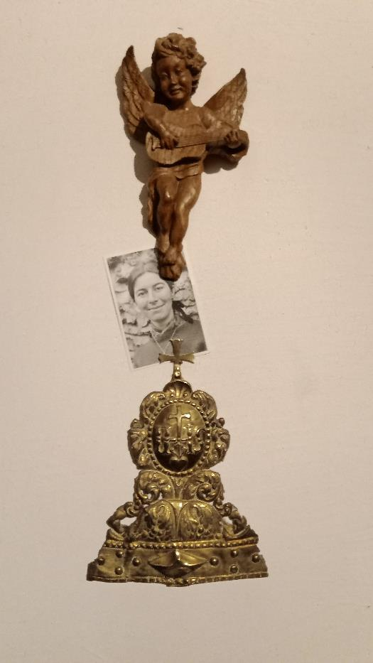
18. Une image contenant plancher, chaise, intérieur, meubles

    Description générée automatiquement
19. Une image contenant plancher, intérieur, pièce, en bois

    Description générée automatiquement
20. Une image contenant plancher, intérieur, meubles, chambre à coucher

    Description générée automatiquement
21. Une image contenant intérieur, désordonné, encombré, table

    Description générée automatiquement
22. Une image contenant intérieur, vivant, meubles

    Description générée automatiquement
23. Une image contenant intérieur, plancher, mur, en bois

    Description générée automatiquement
24. Une image contenant plancher, intérieur, en bois, bois

    Description générée automatiquement
25. Une image contenant intérieur, carrelé

    Description générée automatiquement
26. Une image contenant plancher, intérieur

    Description générée automatiquement
27. Une image contenant plancher, intérieur, chaise, pièce

    Description générée automatiquement
28. Une image contenant plancher, intérieur, pièce, vivant

    Description générée automatiquement
29. Une image contenant mur, intérieur

    Description générée automatiquement
30. Une image contenant intérieur, dessert

    Description générée automatiquement
31. Une image contenant tasse, intérieur, sale, tasse à café

    Description générée automatiquement
32. 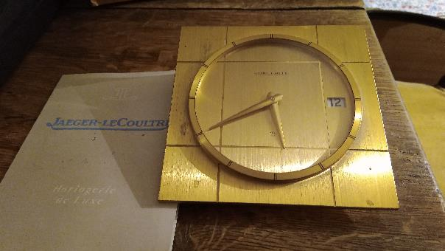
33. Une image contenant intérieur, plancher, encombré

    Description générée automatiquement
34. Une image contenant chaise, plancher, intérieur, meubles

    Description générée automatiquement
35. Une image contenant intérieur, plancher, chaise, meubles

    Description générée automatiquement
36. Une image contenant intérieur, meubles, bois

    Description générée automatiquement
37. Une image contenant plancher, intérieur, en bois, bois

    Description générée automatiquement
38. Une image contenant texte, plancher, intérieur

    Description générée automatiquement
39. Une image contenant plancher, intérieur, mur, table

    Description générée automatiquement
40. Une image contenant meubles, plancher, chaise, intérieur

    Description générée automatiquement
41. Une image contenant mur, intérieur, salle de bain, décoré

    Description générée automatiquement
42. Une image contenant mur, intérieur, salle de bain, toilette

    Description générée automatiquement
43. Une image contenant texte, intérieur, rayon, livre

    Description générée automatiquement
44. Une image contenant mur, intérieur, baromètre, bois

    Description générée automatiquement
45. Une image contenant mur, intérieur

    Description générée automatiquement
46. Une image contenant intérieur, en bois, bois

    Description générée automatiquement
47. Une image contenant intérieur, fauteuil, désordonné, vêtements

    Description générée automatiquement
48. Une image contenant intérieur, meubles, toilette, chaise

    Description générée automatiquement
49. Une image contenant intérieur

    Description générée automatiquement
50. Une image contenant plancher, intérieur, lit, pièce

    Description générée automatiquement
51. Une image contenant plancher, intérieur, meubles, table

    Description générée automatiquement
52. Une image contenant plancher, intérieur, chaise, fauteuil

    Description générée automatiquement
53. Une image contenant plancher, intérieur, chaise, meubles

    Description générée automatiquement
54. Une image contenant intérieur, plancher

    Description générée automatiquement
55. Une image contenant intérieur, plancher, pièce, désordonné

    Description générée automatiquement
56. Une image contenant plancher, intérieur, chaise, pièce

    Description générée automatiquement
57. Une image contenant intérieur, chaise, bleu, fauteuil

    Description générée automatiquement
58. Une image contenant intérieur

    Description générée automatiquement
59. Une image contenant intérieur, valise, tas, empilé

    Description générée automatiquement
60. Une image contenant meubles, plancher, fauteuil, chaise

    Description générée automatiquement
61. Une image contenant plancher, intérieur, fauteuil, chaise

    Description générée automatiquement
62. Une image contenant plancher, en bois, arme à feu, clé

    Description générée automatiquement
63. Une image contenant intérieur

    Description générée automatiquement
64. Une image contenant plancher, intérieur, meubles, fauteuil

    Description générée automatiquement
65. Une image contenant intérieur

    Description générée automatiquement
66. Une image contenant plancher, intérieur, meubles, chaise

    Description générée automatiquement
67. Une image contenant mur, intérieur, toilette

    Description générée automatiquement
68. 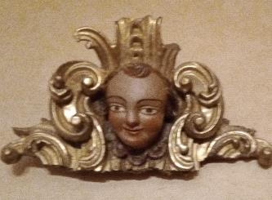
69. Une image contenant intérieur

    Description générée automatiquement